JIHOČESKÁ UNIVERZITA
V ČESKÝCH BUDĚJOVICÍCH
Zdravotně sociální fakulta

Fyzikální optika

doplňkové texty pro posluchače kombinované formy studia
studijního programu „Ochrana obyvatelstva“

studijního oboru „Ochrana obyvatelstva se zaměřením na CBRNE“

doc. Dr. Friedo Zölzer, Ph.D.

ČESKÉ BUDĚJOVICE 2007

1. Elektromagnetické spektrum

Elektromagnetické spektrum (někdy zvané Maxwellova duha) zahrnuje elektromagnetické záření všech možných vlnových délek. Elektromagnetické záření o vlnové délce λ (ve vakuu) má frekvenci f a jemu připisovaný foton má energii E. Vztah mezi nimi vyjadřují následující rovnice:

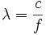
a

,

kde c je rychlost světla (3×10⁸ m/s) a h = 6.65 × 10⁻³⁴ J·s = 4.1 μeV/GHz je Planckova konstanta.

1.1 Dělení

Přestože je dělení celkově přesné, může občas dojít k překryvům sousedních typů. Například některé záření gama může mít delší vlnovou délku než některé rentgenové záření. To je možné proto, že záření gama je jméno pro fotony vzniklé při jaderném štěpení a jiných jaderných a procesech, zatímco rentgenové záření vzniká jako brzdné záření či charakteristické záření elektronu. Překryv tu tedy nastává proto, že paprsky určujeme dle původu a nikoli dle frekvence.

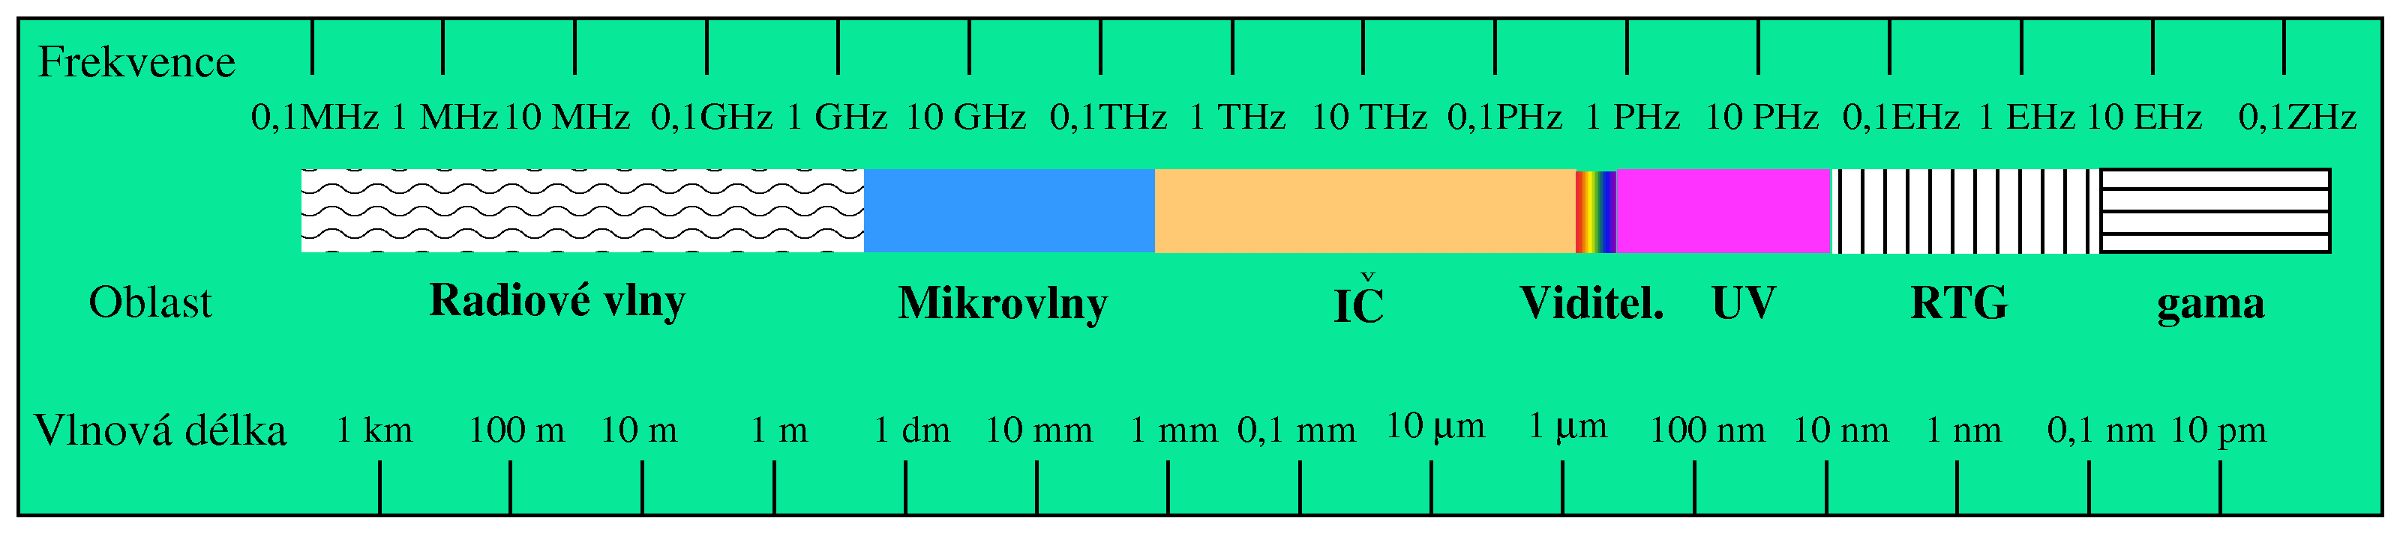

Radiové vlny
Radiové vlny jsou většinou vyzařovány anténami běžných délek, takže jejich vlnové délky jsou v rozmezí milimetrů až stovek metrů; tedy mají frekvence nižší než asi 300 GHz. Užívají se pro rozličné přenosy dat jako je rádio, televize, mobilní telefony, amatérské rádio a mnoho jiných. Aby mohly přenášet data, nemůže být signál stále stejný, ale musí být modulován.

Mikrovlny
Mikrovlny o frekvencích 3 – 300 GHz dělíme na SHF (3-30 GHz) a EHF (30-300 GHz). Mikrovlny jsou absorbovány molekulami tekutin, jež mají dipólový moment, zvláště vody; toho se využívá k ohřívání v mikrovlnné troubě. Mikrovlny se rovněž využívají pro bezdrátovou komunikaci zvanou Wi-Fi.

Infračervené záření
Infračervené záření pokrývá frekvence 300 GHz až 400 THz. Dále se dělí na blízkou IČ (near-IR), střední IČ (mid-IR), dalekou IČ (far- IR).
Viditelné světlo
Viditelné světlo o vlnových délkách 400 - 800 nm je světlo, na které je citlivé lidské oko. Viditelné světlo a blízké infračervené záření je absorbováno a emitováno elektrony v atomech a molekulách, když přecházejí mezi energetickými hladinami.

Barva | Rozsah vlnových délek | Rozsah frekvencí
červená | ~ 625 – 800 nm | ~ 480 – 375 THz
oranžová | ~ 590 – 625 nm | ~ 510 – 480 THz
žlutá | ~ 565 – 590 nm | ~ 530 – 510 THz
zelená | ~ 520 – 565 nm | ~ 580 – 530 THz
tyrkysová | ~ 500 – 520 nm | ~ 600 – 580 THz
modrá | ~ 430 – 500 nm | ~ 700 – 600 THz
fialová | ~ 400 – 430 nm | ~ 750 – 700 THz

Ultrafialové záření
Dále následuje ultrafialové záření (UV) o vlnových délkách 400 - 10 nm. Fotony tohoto záření mají vysokou energii a mohou proto ničit chemické vazby. Z částicového hlediska UV záření přenášejí fotony o energii cca. 3,1 – 125 eV.

Tato oblast elektromagnetického spektra se dělí na blízké ultrafialové záření o vlnové délce 400 – 200 nm) a daleké ultrafialové záření (200 – 10 nm), resp. energií fotonů mezi 3,1 a 250 eV (elektronvolty). Z hlediska biologických účinků UV záření se často používá dělení na spektrální oblasti:

- UVA pro vlnové délky 400 – 315 nm
- UVB pro vlnové délky 315 – 280 nm
- UVC pro vlnové délky kratší než 280 nm.

UV záření s vlnovou délkou kratší než 200 nm je silně absorbováno ve vzduchu. Záření UVB je absorbováno v ozonosféře, přičemž vzniká ozón.

Rentgenové záření
Dále následuje rentgenové záření o vlnových délkách 10 - 0,1 nm. Používá se pro dívání se přes některé materiály, rovněž tak v astronomii. Černé díry a neutronové hvězdy emitují rentgenové záření, což umožňuje jejich studium.

Gama záření
Záření gama vznikající při radioaktivních a jiných jaderných a subjaderných dějích (jako je například anihilace). Název vychází ze značení ionizujícího záření (ostatní druhy ionizujícího záření nejsou elektromagnetické povahy).
http://cs.wikipedia.org/wiki/Elektromagnetické_spektrum
2. SVĚTELNĚ VELIČINY A JEDNOTKY

2.1 Svítivost I

Základní světelnou veličinou je svítivost, její jednotkou je kandela (Cd). Jedna kandela je
svítivost absolutně černého tělesa v kolmém směru k jeho povrchu, jehož velikost je 1/600
000 m², při teplotě tuhnoucí platiny a při tlaku 101 325 Pa.
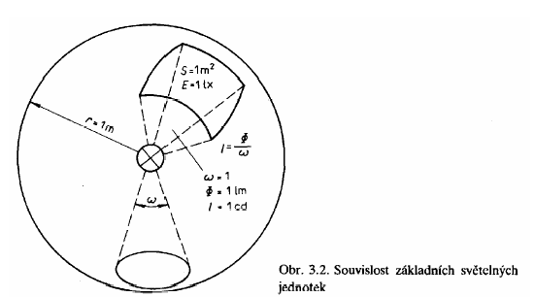

Svítivost je vlastně podíl světelného toku (dΦ) vyzářeného zdrojem v některém směru do
elementárního prostorového úhlu (dω) a tohoto prostorového úhlu
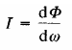
Jednotkou prostorového úhlu (ω) je steradián (sr). Jeden steradián je prostorový úhel, který s
vrcholem ve středu koule vytíná na povrchu koule plochu velikosti čtverce o straně, která se
rovná poloměru koule. Celý prostorový úhel je 4π sr (obr. 3.2). Svítivost světelných zdrojů
znázorňujeme orientovanými úsečkami, které vyjadřují velikost a směr svítivosti I, se
začátkem úseček ve středu zdroje (soustředěného do bodu). Získáme tak křivky svítivosti
zdrojů.

Výrobci světelných zdrojů a svítidel uvádějí křivky svítivosti v katalozích svých výrobků. Na
obrázku 3.3 je křivka Svítivosti rotačně souměrného zdroje - vakuové žárovky. Z křivky
svítivosti posoudíme, jaké bude rozložení světelného toku.

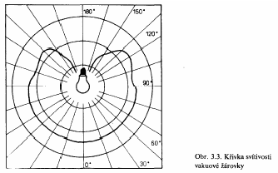

2.2 Světelný tok dΦ

Podle ČSN 01 1301 je světelný tok veličina odvozená od zářivého toku Φ_{e} (zářivý tok je
výkon přenášený elektromagnetickým vlněním). Je to světelný výkon vyzářený světelným
zdrojem a ohodnocený podle mezinárodně stanovené citlivosti. Světelný tok vyjadřuje
schopnost zářivého toku vzbudit zrakový vjem. Jeho jednotkou je lumen (lm).

Pro ilustraci uvádíme světelný tok různých světelných zdrojů.
Žárovka 220 V/15 W - 120 lm,
Žárovka 220 V/40 W - 1 880 lm,
Sodíková výbojka 250 W - 21 500 lm,
Vysokotlaká rtuťová výbojka 2 000 W - 125 000 lm.

2.3 Světelné množství Q

Světelné množství (je součin světelného toku Φ a doby t, po kterou světelný zdroj svítí. Jeho
jednotkou je lumen sekunda (lm . s).

2.4 Jas L

Jas je podíl svítivosti (dI) plošky zdroje v daném směru a průmětu této plošky do roviny
kolmé na daný směr (dS cosα).

Jednotkou jasu je candela na čtverečný metr (cd.m⁻²).
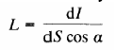

2.5 Světlení M

Světlení v daném bodě plochy je podíl světelného toku (dΦ) vyzařovaného elementem této
plochy (obsahujícím daný bod) a velikosti tohoto plošného elementu (dS).

Jednotkou světlení je lumen na čtverečný metr (lm.m⁻²).
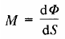

2.6 Intenzita osvětlení E

Intenzita osvětlení (též osvětlení) je podíl části světelného toku dΦ, který dopadá na plošku
dS povrchu tělesa, a obsahu této plošky.
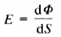
Jednotkou osvětlení je lux (lx). Osvětlení 1 lx vyvolá světelný tok 1 lm rovnoměrně rozložený
na ploše 1 m².
Technické normy předepisují pro různé druhy činnosti a různé místnosti s umělým osvětlením
určitou intenzitu osvětlení (např. pro čtení má být osvětlení 250 lx).

2.7 Osvit H

Osvit je podíl světelného množství (d Q) a velikosti osvětlení plošky (dS) nebo součin
intenzity osvětlení a doby trvání osvětlení.
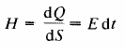
Jednotkou osvitu je lux sekunda (lx. s).

Nejdůležitější světelné veličiny a jejich jednotky jsou přehledně uvedeny
v tab. 3.1. Další jednotky jsou v ČSN 011301 a v ČSN 360000.

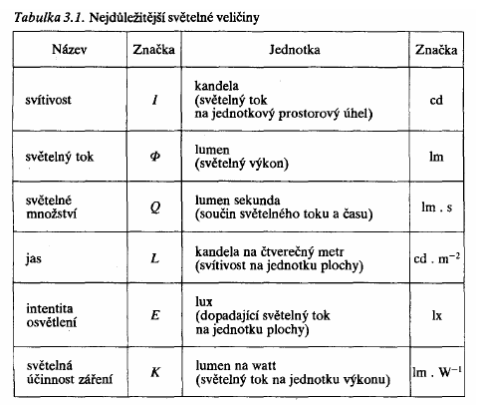

3. Světelné zdroje

Světelný zdroj je zdroj elektromagnetického záření v rozsahu vlnových délek zhruba 380 - 780 nm, což je záření, které můžeme pozorovat lidským okem jako viditelné světlo. V širším smyslu, se jedna o zdroj ultrafialové záření A + B, viditelného světla, nebo krátkovlnného infračervení záření, t.j. elektromagnetického záření v rozsahu vlnových délek zhruba 280 - 1000 nm. Zpravidla rozlišujeme světelné zdroje přírodní a zdroje umělé (člověkem vytvořené).

3.1 Přírodní zdroje

Sluneční spektrum ve vysokém rozlišení, s tisíci elementárních absorpčních čar (černé svislé proužky). K přírodním zdrojům patří například:

Kosmická tělesa - Slunce, hvězdy, měsíc (ten je zdrojem sekundárním)
Chemické reakce - oheň
Biologické zdroje - světlušky, různí mořští živočichové
Elektrické výboje - blesk
Tektonické jevy - žhnoucí láva

3.2 Umělé zdroje

Nejznámější a nejrozšířenější umělé zdroje světla se rozdělují podle dalších hledisek. Jedno z nich je podstata vzniku světla. Rozeznáváme zdroje na principu teplotního záření (např. žárovky), záření elektrického výboje v plynech a parách kovů (zářivky, výbojky) a nebo luminiscence (např. svítivé diody).

Mezi hlavní parametry, jenž se sledují u umělých světelných zdrojů patří: život světelného zdroje (udávaný v hodinách), hodnota světelného toku a jeho spektrální složení, svítivost a její prostorové rozložení, jas, teplota chromatičnosti Tc a index podání barev Ra. U umělých světelných zdrojů, jejichž činnost závisí na elektrické energii, pak také příkon, napětí, proud a především měrný výkon, což je podíl vyzařovaného světelného toku a příkonu (vyjadřuje se tedy v lm/W). Měrný výkon charakterizuje efektivnost přeměny energie elektrické na světelnou.

3.2.1 Teplotní zdroje světla

Spojité spektrum ideálního teplotního zářiče.



Největší a nejstarší skupinu tvoří zdroje teplotní (tzv. inkandescentní). V nich vzniká světlo jako jedna ze složek elektromagnetického záření vyvolaného vysokou teplotou povrchu nějakého tělesa. Patří sem oheň (svíčka, lampa), v němž září rozžhavené částice (nejčastěji uhlíku), slabě i žhavé plyny.

Podobně v žárovkách svítí rozžhavené wolframové (u prvních žárovek uhlíkové) vlákno. V plynové lampě svítí žhavá tepelně odolná punčoška z jemné tkaniny ohřívaná málo svítivým plynovým plamenem.

Společnou vlastností teplotních zdrojů je

- velmi nízká účinnost přeměny jiného druhu energie na světlo,
- velký podíl energie vyzářené v podobě tepla (hlavní část),
- spojité rozložení světla ve spektru podle fyzikální křivky teplotního zářiče,
- subjektivně příjemné vnímání světla lidským okem,
- závislost barvy světla na teplotě zářiče,
- závislost účinnosti zdroje na teplotě zářiče.

3.2.2 Chemické zdroje světla

Jsou založeny na luminiscenci. Obvykle se s nimi lze setkat ve formě trubic, sloužících pro nouzové osvětlení.

3.2.3 Elektrické zdroje světla s nespojitým spektrem

Narozdíl od teplotních zdrojů zde vzniká světlo jinými mechanismy. Obvykle jde o proud fotonů jednotlivě vyzářených při návratu elektronů z nestabilních poloh ve vyšších hladinách do stabilní polohy v nižší hladině v elektronovém obalu nějakého atomu. Protože energie uvolňovaná vracejícími se elektrony je kvantovaná velikostí „skoku“ mezi hladinami, mají i energie fotonů nespojitý průběh, rozdělený do tzv. emisních spektrálních čar nebo pásů.

Vybuzeného stavu atomů s elektrony dočasně na vyšších hladinách než jsou obvykle se dosahuje procesem zvaným excitace. K excitaci dochází různými způsoby, například vysokou teplotou, silným elektrickým polem, nárazem částic nebo atomů s vysokou energií apod.

3.2.3.1 Zářivka
Zářivky jsou nízkotlaké svítící trubice plněné rtuťovými parami, v nichž se ultrafialové záření výboje mění vrstvou luminoforu ve světlo. Hlavní náplní je rtuť, k usnadnění zapálení se přidává argon. Zářivky dávají spektrum smíšené; čárové spektrum ze rtuťových par a spojité z luminoforu. Zbarvení je růžové, denní a bílé a dosáhne se ho volbou vhodného luminoforu Připojují se k napětí 230 V s tlumivkou v sérii. Toto napětí nestačí k zapálení výboje při studených elektrodách, a proto se musí elektrody před zapálením nažhavit a potom zvýšeným napětím zapálit. K tomu slouží startér provedený nejčastěji jako doutnavkový.

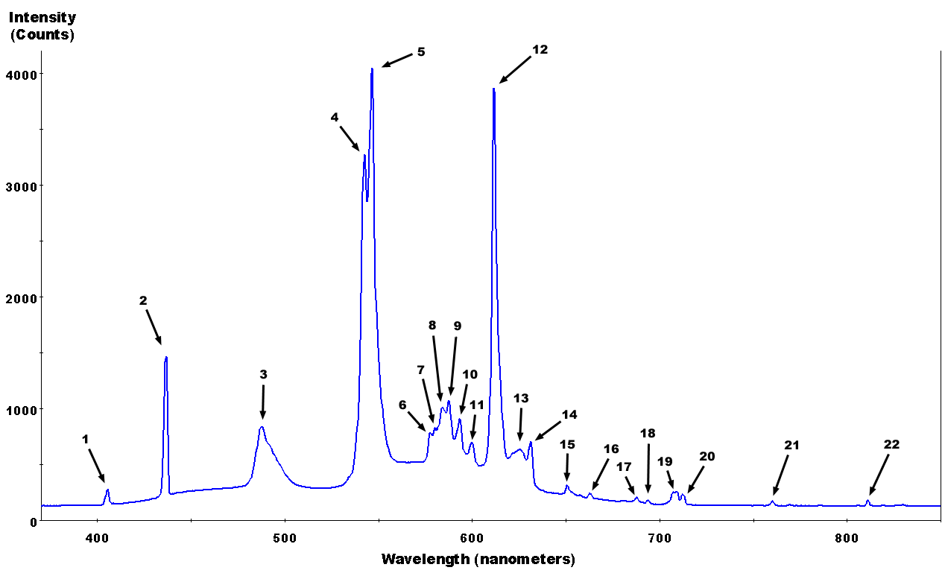

Spektrální křivka vyzářené energie v závislosti na vlnové délce u zářivky.
Křivka má ostrá lokální maxima, narozdíl od hladké křivky teplotního zdroje.

Zapojení zářivky je na obrázku. K zářivce 2 je připojen startér l, který obsahuje doutnavku (plněnou neonem). Doutnavka má dvě elektrody; jedna je pevná, druhá je z bimetalového proužku. Zastudena se elektrody nedotýkají. Připojí-li se zářivka k síti, v doutnavce startéru vznikne doutnavý výboj, kterým se elektroda z bimetalu zahřeje a prohne, až se obě elektrody spojí. Od toho okamžiku prochází elektrodami zářivky proud (až o 50 % větší, než je jmenovitý proud zářivky) a elektrody 4 zářivky se rozžhaví. Náplň zářivkové trubice se ionizuje. Mezitím se však ochlazuje bimetal v doutnavce a její elektrody se znovu rozpojí. Při rozpojení vznikne v obvodu přepětí (rozpíná se obvod s indukčností), kterým se zapálí oblouk v zářivce. Jakmile se zapálí výboj a zářivkou začne procházet proud, rozdělí se síťové napětí mezi zářivku (100 až 120 V)
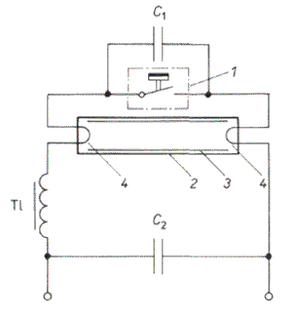

a tlumivku (160 až 180 V). Protože napětí na výboji zářivky je menší než napětí doutnavého výboje ve startéru, doutnavka již nezapálí.

Paralelně k doutnavce je připojen kondensátor C, s kapacitou 0,005 μF, který zlepšuje zapalovací podmínky a omezuje rušení.

Účiník zářivky s tlumivkou je menší než 0,5 a kompenzuje se na hodnotu 0,95 kondensátorem C2. Na povrchu trubice bývá někdy vodivý bronzový proužek, který je protažen téměř k elektrodám. Mezi jeho konci a elektrodami prochází kapacitní proud, který pomáhá ionizovat prostor u elektrod.

Z 60 % ultrafialového záření se jedna třetina, tj. 20 % mění v luminoforu ve viditelné záření, zbytek se přemění v teplo. Na viditelné záření tedy připadá 22 %, na teplo 78 %.

3.2.3.2 Výbojka rtuťová

Rtuťové výbojky jsou výbojové zdroje se rtuťovými parami. Provedení je patrné z obrázku 1. Baňka l má tvar elipsoidu a je naplněna směsí argonu s dusíkem. V baňce je křemenný hořák 2 s hlavními elektrodami 3 a 4 a s pomocnou elektrodou 5, která je přes rezistor 6 spojena se vzdálenější hlavní elektrodou 3. Vnitřní povrch baňky je pokryt luminoforem, který mění ultrafialové záření na viditelné. Náplň hořáku je rtuť a argon.
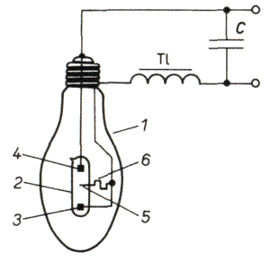

Připojíme-li rtuťovou výbojku k napětí, vznikne nejprve doutnavý výboj v argonu mezi pomocnou elektrodou a bližší hlavní elektrodou. Ten ionizuje prostředí a zahřívá výbojku. Zahříváním se vypařuje rtuť, až výboj přeskočí na hlavní elektrody. Zápalné napětí je asi 180 V. V sérii s výbojkou je tlumivka, která po zapálení výboje na sobě drží část síťového napětí. Při provozuje vnitřní tlak v hořáku až 10⁶ Pa. Plného světelného toku se dosáhne až asi za 5 minut. Po zhasnutí je nutné vyčkat s dalším zapnutím asi 3 minuty, až se sníží tlak rtuťových par.

Měrný světelný výkon je u rtuťových výbojek malých výkonů až 60 lm.W⁻¹.

3.2.3.3 Výbojka sodíková nízkotlaká
Princip sodíkové nízkotlaké výbojky je podobný jako u výbojky rtuťové.

U nízkotlakých sodíkových výbojek má hořák nejčastěji tvar písmena U a je ze skla. Tlak sodíkových par při provozu je jen několik Pa. Hlavní náplní hořáku je sodík, pomocnou náplní, pro zapálení pomocného výboje je neon. Hlavní elektrody 1 a 2 jsou z wolframu, na němž je vrstva oxidu barya pro usnadnění emise. K zapálení slouží pomocná elektroda 3. Hořák 4 je ve skleněném válci 5, který je uložen ve vyčerpané baňce 6. Nejprve se zapálí doutnavý výboj v neonu mezi pomocnou elektrodou 3 a hlavní elektrodou 1. Z pomocného výboje se za několik minut po náležitém zvýšení tlaku sodíkových par přenese výboj pomocí zapalovacích drátků 7 mezi hlavní elektrody. Některé výbojky se dnes vyrábějí bez pomocné elektrody a k síti se připojují přes rozptylový transformátor, který zvyšuje napětí při zapálení na více než dvojnásobek.
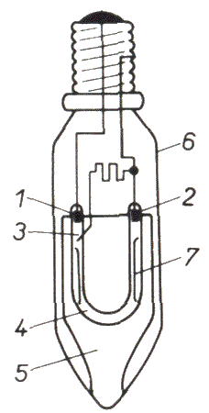

Spektrum nízkotlaké sodíkové výbojky je čárové, jednobarevné; čáry jsou v oblasti vlnových délek žluté barvy. V jejím světle mizí barevnost, všechny barvy kromě žluté se jeví jen různou šedí.

Po zhasnutí lze nízkotlakou sodíkovou výbojku ihned zapálit.

Měrný světelný výkon nízkotlaké sodíkové výbojky je až 150 Lm.W⁻¹

3.2.3.4 Výbojka sodíková vysokotlaká
Princip sodíkové nízkotlaké výbojky je podobný jako u výbojky nízkotlaké.

Hořák l vyrobený ze spékaného oxidu hlinitého má tvar trubice plněné kromě par sodíku ještě argonem, xenonem a rtutí. Výboj hoří mezi dvěma elektrodami 3. Baňka je vyvakuována. K zapálení výboje slouží speciální zapalovací zařízení, dávající napěťové impulsy až 3000 V.

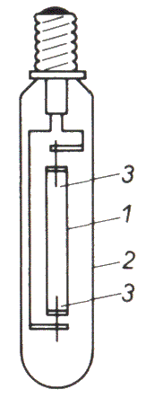

Zvýšením tlaku sodíkových par se rozšiřují spektrální čáry a dokonce vzniká spojité spektru. Tlak par dosahuje hodnoty až 10⁴ Pa, teplota hořáku až 1250 °C. Měrný světelný výkon je menší než u nízkotlakých výbojek, pohybuje se kolem 100 Lm.W⁻¹.

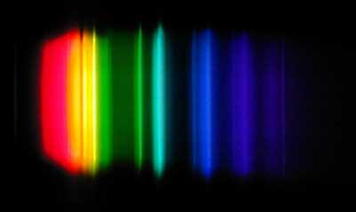

Spektrum vysokotlaké sodíkové výbojky. Modré a zelené proužky
jsou emisní pásy rtuti, červené a oranžové pásy jsou emise sodíku

Po zapálení hoří výboj nejprve ve vzácném plynu; vzniklým teplem se vypařuje rtuť a sodík. Hlavním zdrojem záření jsou páry sodíku.

Plného výkonu dosáhne výbojka asi za 10 minut, po zhasnutí ji lze zapálit u výbojek malých výkonů až asi po 2 minutách a u výbojek větších výkonů až po 10 až 20 minutách.

http://www.techcorp.cz/0021/000003.html - http://www.techcorp.cz/0021/000006.html
3.2.3.5 Ostatní zdroje ultrafialové záření
Nejdůležitějším je pro rozsah svého využívání ke svařování kovů elektrický oblouk. Výkon ultrafialové záření oblouku roste úměrně s intenzitou proudu přiváděného do elektrody. Emise záření a její spektrální rozložení jsou dále ovlivňovány dalšími faktory (např. složením obalu elektrody).
Nejvýkonnějším zdrojem ultrafialové záření je plazmový hořák užívaný k řezání kovů, svařování, nanášení těžko tavitelných keramických materiálů na povrch kovů.

4. Měření světla

Měření světla se stalo rozsáhlým oborem. Uvedené vlastnosti světla lze měřit několika
různými metodami.

Známe tři základní druhy měření. Je to:
- fotometrie; zabývá se měřením světelných hodnot bez ohledu na barvu a vlnovou délku;
- kolorimetrie; zabývá se měřením barevných vlastností světla;
- spektrometrie; zabývá se rozkladem světla na složky podle vlnové délky.

Záření, které dopadá na povrch nějakého tělesa, se částečně odrazí od povrchu, částečně
projde tělesem a částečně je pohlceno. Pohlcená část energie záření se přemění na jiný druh
energie, např. elektrickou, chemickou, biologickou nebo tepelnou. Tělesa, která pohlcenou
energii takto transformují, se nazývají snímače záření. Snímače záření mohou být
- fyzikální (fotoelektrický článek, luminofor apod.),
- biologické (oko, pokožka, listy rostlin apod.).
Světlo se měří dvěma základními metodami. Je to
- subjektivní metoda, nazývaná také vizuální; měřicím orgánem (snímačem) je při ní lidské oko ve spojení s přístroji na porovnávání jasu dvou ploch;
- objektivní (fyzikální) metoda; snímačem je při ní emisní fotonka nebo hradlový
fotoelektrický článek. Tato metoda se používá častěji.

Nejčastěji používanými snímači jsou
- fotoelektrické články,
- emisní fotonky,
- fotoelektrické násobiče.

  - Fotoelektrické články

Základním materiálem fotoelektrického článku (hradlové fotodiody) je selen. Článek
nepotřebuje vnější napájecí zdroj. Působením na přechod PN článku se uvolňují elektrony,
a vzniká tak potenciální rozdíl, který je úměrný osvětlení. Uspořádání článku je
znázorněno na obr. 3.9a. Závislost mezi osvětlením článku a fotoelektrickým proudem je
nelineární a je závislá na odporu vnějšího obvodu (obr. 3.9a).

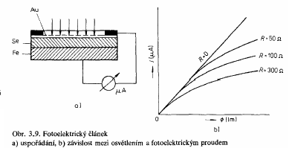

Fotoelektrické články se používají pro technická měření a v přenosných fotometrech.
Spektrální citlivost lidského oka a selenového fotoelektrického článku je znázorněna na
obr. 3.10. Přizpůsobení citlivosti článku k citlivosti lidského oka se snadno dosáhne
korekčním flitrem. Při měření vysoké intenzity osvětlení se používá redukční neutrální
filtr a při šikmém dopadu světla se používá korekční nástavec.
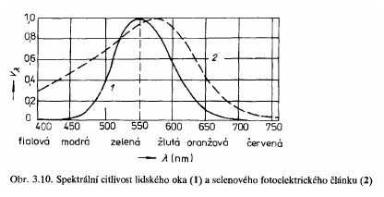

  - Emisní fotonky

Emisní fotonky musejí mít vnější napájecí zdroj. Tvoří je skleněná baňka, na jejíž vnitřní
ploše je nanesen polovodič (např. cesium a galium) vytvářející katodu.

Při dopadu světla čirou částí baňky se z polovodiče emitují elektrony, které jsou přitahovány k anodě (kladným potenciálem). Vzniká fotoelektrický proud, který je úměrný osvětlení.
Přizpůsobení citlivosti fotonky citlivosti oka je složitější než u fotoelektrických článků.

4.3 Fotoelektrické násobiče

Fotoelektrické násobiče mají podstatně větší citlivost. Mezi katodou a anodou
násobiče je několik elektrod, tzv. dynoc4 z nichž každá další je napájena vyšším napětím z
odporového děliče. Elektrony dopadající na některou dynodu se elektrostatickým polem
urychlují a vyvolávají sekundární emisi. Nevýhodou násobiče je horší stabilita a zejména
obtížné přizpůsobení spektrální citlivosti oka (přizpůsobení je možné jenu některých
typů). Fotoelektrické násobiče se používají pouze ve speciálních případech (pro měření
extrémně nízkých hodnot).

Fotometrická měření vyžadují naprosto přesné dodržování základních podmínek, které
jsou zakotveny v příslušných normách (ČSN 36 0010). V normách je také uvedena
metoda měření jednotlivých veličin (např. osvětlení, svítivosti, polárních čar svítivosti,
světelného toku).

Měřením barevných hodnot světla se zabývá kolorimetrie. Pomocí subjektivních nebo
objektivních metod se zjišťují souřadnice barev světla zdrojů, které přesně vystihují barvu
(např. před fotonku se postupně dávají vhodné filtry pro různou barevnou citlivost). Po
naměření tří citlivostí se vypočítávají souřadnice barev.

Spektrometrie se zabývá rozkladem světla na jeho složky (světlo zdroje je složeno z
různobarevných světel, která jsou určena vlnovou délkou) a jejich měřením.

http://www.jsmilek.cz/skripta

5. Lasery

Laser (Light Amplification by Stimulated Emission of Radiation - zesilování světla stimulovanou emisí záření) je zdroj koherentního elektromagnetického záření nejčastěji ve viditelné, ultrafialové nebo infračervené oblasti spektra, využívající jevu stimulované emise záření aktivních částic (atomů, molekul, iontů, elektronů) buzených vnějším zdrojem energie. Laserové záření však může mít vlnovou délku podle typu laseru od gama záření, přes rentgenové, ultrafialové a viditelné vlnové délky, až po mikrovlnné záření. Lasery emitující ve spektrální oblasti gama záření se nazývají grasery a v mikrovlnném spektru masery. Laserové záření vzniká konverzí některého druhu energie (např. elektrické, optické, chemické) na záření. Účinnost této přeměny je od zlomku procenta do více než 80 %, podle typu laseru. Lasery se v dnešní době používají v mnoha odvětvích výzkumu, v medicíně, v průmyslu a všude tam, kde je zapotřebí monochromatický, koherentní a vysoce intenzivní zdroj záření s malou divergencí (rozbíhavostí) svazku. V laboratorní praxi i v klinickém výzkumu se využívá jako zdroj záření v mnoha optických přístrojích (např. laserový skenovací konfokální mikroskop). V laserové spektroskopii je vysoká spektrální hustota výkonu laseru a tedy monochromatičnost velmi výhodná pro měření absorpce, reflexe, luminiscence a rozptylu světla s vysokým rozlišením.

Laser se obecně skládá z aktivního prostředí, kterým může být pevná látka s příměsemi (krystal, sklo, polovodič), kapalina, plyn nebo směs plynů (CO₂, He + Ne), optického rezonátoru, který je tvořen obvykle zrcadly, mřížkami, světlovodem, a zdroje budící energie (proud elektronů, výbojky, jiné lasery, chemická reakce). Základem laserového přístroje je laserová hlava, kde je v optickém rezonátoru umístěno aktivní prostředí, ve kterém vzniká stimulovaná emise záření, budící (čerpací) zařízení a řídící jednotka. Na obrázku 5.6 je znázorněno schéma laserového přístroje.

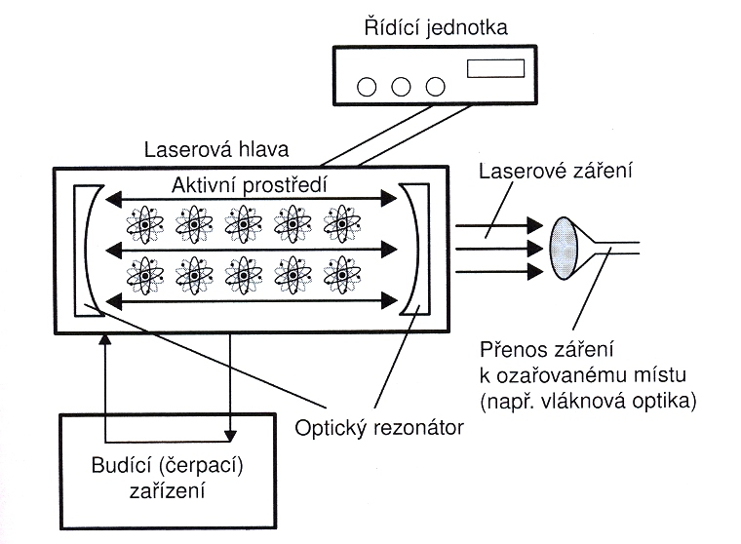

Obr. 5.1 Schéma laseru

V aktivním prostředí laseru vzniká inverze populace nositelů náboje neboli nerovnovážné obsazení vyšších energetických elektronových hladin. Znamená to, že dostatečné množství elektronů je vnějším, budícím neboli excitačním polem vybuzeno do vyšších energetických stavů. Foton, který má vhodnou vlnovou délku (energii) a je spontánně (samovolně) generovaný v aktivní oblasti, nebo je dodán z vnějšku, interaguje s vybuzenými elektrony tak, že při přeskocích těchto elektronů zpět na nižší energetické hladiny vzniká nový foton stejných parametrů (barva, směr, polarizace, fáze) jako foton stimulující. V laseru tedy dochází k lavinovitému vzniku identických fotonů, které jsou emitovány stejným směrem a s velmi vysokou hustotou energie. Proces vzniku neboli generace laserového záření je podobný řetězové reakci, může být lavino vitý, vysoce účinný a velmi rychlý. Světlo se nejen zesiluje, ale vystupující svazek záření má specifické vlastnosti. Záření je vysoce monochromatické, polarizované, prostorově i časově koherentní, úzce směrové (minimální rozbíhavost) a má vysokou hustotu energie. Je emitováno kontinuálně (spojitě) nebo v impulzech. Optický výkon laserů je v rozsahu nW až PW (10⁻⁹-10¹⁵ W).

Nejčastěji rozlišujeme typy laserů podle aktivního prostředí a časového režimu provozu laseru a podle výkonu (resp. hustoty výkonu).

Podle časového režimu provozu laseru rozlišujeme:
- impulzní lasery
- kvazikontinuální lasery

Laserové záření vzniká v nejrůznějších prostředích zahrnujících pevné látky (krystaly, skla a vlákna), plyny (atomů, iontů, molekul a excimerů), kapaliny (organické a anorganické roztoky) a plazma (lasery pracují v RTG oblasti). Aktivní prostředí lze vytvořit také prostřednictvím energetických hladin elektronů v magnetickém poli, jak je tomu v případě laserů s volnými elektrony. Podle aktivního prostředí dělíme lasery na:
- pevnolátkové lasery . polovodičové lasery . plynové lasery
- kapalinové lasery
- plazmové lasery
- lasery s volnými elektrony

5.1 Pevnolátkové lasery

Široce užívaný je zejména Nd³⁺:YAG zářící na vlnové délce 1064 nm. Aktivním materiálem je izotropní krystal yttrium aluminium granátu dopovaný neodymem. Při kontinuálním režimu je laser opticky buzen kontinuálně kryptonovou výbojkou a může dosahovat výkonů 100-200 W. Jeho záření se ve tkáni méně rozptyluje a penetruje až do hloubky 2-6 mm, kde vyvolává koagulační nekrózu. Tohoto efektu je využíváno v léčbě některých vaskulárních névů. Laser může koagulovat artérie do průměru 2 mm a vény do průměru 3 mm.

Záření neodymového laseru může při průchodu KTP krystalem pro generování druhé harmonické zdvojnásobit svoji frekvenci. Výsledkem je silný zdroj záření v zelené oblasti spektra na vlnové délce 532 nm, označovaný jako KTP laser.

Holmium:YAG laser pracuje v pulzním režimu na vlnové délce 2100 nm. Laserové záření je vedeno flexibilní vláknovou optikou. Termální poškození tkáně je od 0,4 do 0,6 mm. Používá se nejvíce v ortopedii u artroskopických zákroků, ale i v oftalmologii.

Alexandrit:YAG laser září na vlnové délce 760 nm a používá se v pulzním režimu (pulzy 100 ns) především v dermatologii k léčbě teto váží. Dochází k fragmentaci barev této váže (černé, modré a zelené) a k jejich následné reabsorpci.

Erbium:YAG laser září na vlnové délce 2940 nm, používá se v oční chirurgii, ve stomatologii k odstranění zubního kazu, i při navození stimulace reparativních procesů a v ortopedii. Jeho záření je velmi silně absorbováno ve vodě bez tepelného poškození přiléhajících tkání. Může být používán k řezání nebo k ablaci kostí i měkkých tkání.

5.2 Polovodičové lasery

Princip činnosti polovodičového laseru je podobný jako u jiných laserů - vytvoření populační inverze, která zajistí převahu stimulované emise nad absorpcí. Inverze populace se obvykle realizuje injekčním elektrickým proudem v diodě, napětí v propustném směru vyvolává injekci párů nosičů do oblasti přechodu, kde rekombinují při stimulované emisi. Polovodičový injekční laser se rovněž nazývá laserová dioda. Laserová dioda (LD) je podobná luminiscenční diodě (LED). V obou součástkách je zdrojem energie elektrický proud injektovaný do přechodu PN. Záření emitované LED je však generováno spontánní emisí, zatímco záření LD vzniká stimulovanou emisí. Jeho výhodou jsou malé rozměry, vysoká účinnost a integrovatelnost s elektronickými součástkami. Laserové diody emitující ve viditelném pásmu se obvykle vyrábějí z GaInP, generují záření s λ₀ = 670 nm. Polovodičové lasery pracují na vlnových délkách od blízké ultrafialové do vzdálené infračervené oblasti. Pracují s výstupními výkony dosahujícími 2 W, našly velké uplatnění i v medicíně a obecně jsou nejpoužívanějšími lasery.

5.3 Plynové lasery

Nejznámější plynové lasery jsou s náplní He-Ne nebo Ar⁺ nebo He-Cd (červenooranžové, zelené a modré záření). Laser s náplní Kr⁺ dává stovky miliwattů optického výkonu na vlnových délkách rozložených od 350 nm v ultrafialové do 647 nm v červené spektrální oblasti. Může pracovat současně na několika frekvencích a vyzařovat "bílé laserové světlo". Plynové lasery mohou pracovat na velkém množství dalších čar. Argonový laser (iontový laser) emituje modré nebo zelené světlo v 6 různých vlnových délkách od 457,9 do 545,5 nm s 80% energie obsažené ve vrcholech 488 a 514,5 nm. Buzení se uskutečňuje pomocí silnoproudého elektrického výboje. Budícím mechanismem jsou nepružné srážky elektronů s atomy a ionty argonu. Tento laser je velmi často využíván v očním lékařství k fotokoagulacím sítnice. Modrá složka záření argonového laseru je silně absorbována v žlutém pigmentu xantofylu. Dále je využíván rovněž i v dermatologii. Významné kožní chromofory hemoglobin a melanin mají relativně vysoký absorpční koeficient pro vlnové délky argonového laseru. To umožňuje selektivní absorpci světla pigmentovanými tkáněmi s následnou lokalizovanou tvorbou tepla a koagulací proteinů.

Molekulární plynové lasery, jako je CO₂, které pracují ve střední části infračervené oblasti spektra, vykazují vysokou účinnost a mohou vyzařovat velkou energii. Navíc mohou pracovat na většině molekulárních přechodech v infračervené oblasti. Užitím vysokých energií a fokusací paprsku lze získat "laserový skalpel" k bezdotykovému řezání tkání.

Nejdůležitějšími plynovými lasery pro ultrafialovou oblast jsou excimerové lasery. Excimery (např. KrF) existují pouze v excitovaných elektronových stavech, protože v základním stavu se jejich složky odpuzují. Dolní laserová hladina je tudíž vždy neobsazená, což má za následek snadné vytvoření inverzního obsazení. Halogenidy vzácných plynů ve vzbuzeném stavu vznikají snadno, protože chemické vlastnosti excitovaného atomu vzácného plynu jsou podobné atomu alkalického kovu, který se snadno slučuje s halogeny. Jejich záření má minimální absorpční hloubku ve tkáni - méně než
10 Dm, a proto umožňují odstraňování mikroskopických vrstev tkáně. Za potenciální aplikace jsou považovány precizní mikrochirurgické výkony s minimálním poškozením okolí. V oftalmologii se nejčastěji používá ArF laser zářící na vlnové délce 193 nm k fotorefraktivní keratektomii. Interakce záření excimerových laserů s cílovou tkání se děje na principu fotodekompozice. Při procesu fotodekompozice dochází k vytrhávání molekul nebo jejich shluků z cílové tkáně. Vzniklé plazma je charakteristicképouze pro určitou tkáň, což se nově využívá k fluorescenční spektroskopické analýze ošetřované tkáně. Vzhledem k extrémně krátkému trvání laserových pulzů (14-15 ns) lze za použití vhodného softwaru sledovat na monitoru počítače spektrální složení ošetřované tkáně a při proniknutí do oblasti s jiným složením, reprezentované změnami spektrálních charakteristik, automaticky odpojit laser.

5.4 Kapalinové lasery

Aktivním prostředím barvivového laseru je roztok organického barviva v alkoholu nebo ve vodě. Jako budící zdroje se používají speciální výbojky, argonový laser nebo dusíkový laser. Mohou pracovat v pulzním i kontinuálním režimu.Velká výhoda kapalinových barvivových laserů spočívá především v jejich laditelnosti. Polymethinová barviva umožňují generovat záření v červené nebo blízké infračervené oblasti (700-1500 nm), xanthenová barviva pracují ve viditelné části (500-700 nm), kumarinová barviva v modrozelené oblasti (400-500 nm) a scintilátorová barviva v ultrafialové části spektra <400 nm). Například rhodamin 6G lze ladit v intervalu vlnových délek od 560 nm do 640 nm. Pulzní barvivové lasery zářící na vlnové délce 540 a 577 nm, která odpovídá absorpčním maximům hemoglobinu, vedou k selektivní destrukci cév bez postižení okolních tkání.

5.5 Plazmové rentgenové lasery

V posledních letech se podařilo realizovat několik různých typů rentgenových laserů. Dosažení laserové činnosti v rentgenové části elektromagnetického spektra je velmi obtížné. Aktivním prostředím může být například uhlíkový terč, na který se září CO₂ laserem pracujícím v pulzním režimu na vlnové délce 10,6 Dm. Tento infračervený impulz trvající 50 ns s energií 300 J je zdrojem tak velké energie, že z některých atomů uhlíku jsou odtrženy všechny elektrony, takže vzniká plazma úplně ionizovaných atomů uhlíku (C⁶⁺), které slouží k čerpání. Plazma je radiálně udržováno magnetickým polem. Tento laser pak generuje 20 ns trvající impulzy měkkého rentgenového záření s výkonem 100 kW, energií 2 mj. Dalším typem gigantického laserového systému je laser NOVA s Nd³⁺ ve skle, který byl využitý k odpaření tenkých fólií z tantalu nebo wolframu.

Rentgenové lasery mají aplikační využití v rentgenové mikrolitografii při přípravě další generace polovodičových čipů a při dynamickém zobrazování a holografii jednotlivých buněčných struktur.

5.6 Lasery s volnými elektrony

FEL (free electron laser) využívají magnetického pole, které je tvořeno periodickou soustavou magnetů střídavé polarity. Aktivním prostředím je svazek relativistických elektronů, které se pohybují v magnetickém poli. Elektrony nejsou vázané na atomy, ale nejsou ani úplně volné, protože jejich pohyb je ovlivňovaný magnetickým polem. Vlnovou délku emise lze v širokém oboru ladit změnou energie elektronů ve svazku a změnou periody magnetického pole. V závislosti na konkrétním provedení mohou FEL emitovat záření o vlnových délkách od ultrafialové až po dalekou infračervenou oblast elektromagnetického spektra.

Laserové systémy využitelné pro medicínské účely prodělaly v posledním desetiletí intenzívní rozvoj. V současné době je většina moderních přístrojů vybavena řídícím počítačem, což velmi usnadňuje a zefektivňuje terapeutické zákroky. Převážná většina laserových přístrojů používaných v medicíně pracuje v optické oblasti elektromagnetického spektra. Optimální využití laserového záření vyžaduje objasnění mechanismů působení záření různých vlnových délek na biologickou tkáň (kapitola 5.5).

V tabulce 5.1 je uveden přehled nejvíce využívaných laserů v medicíně.

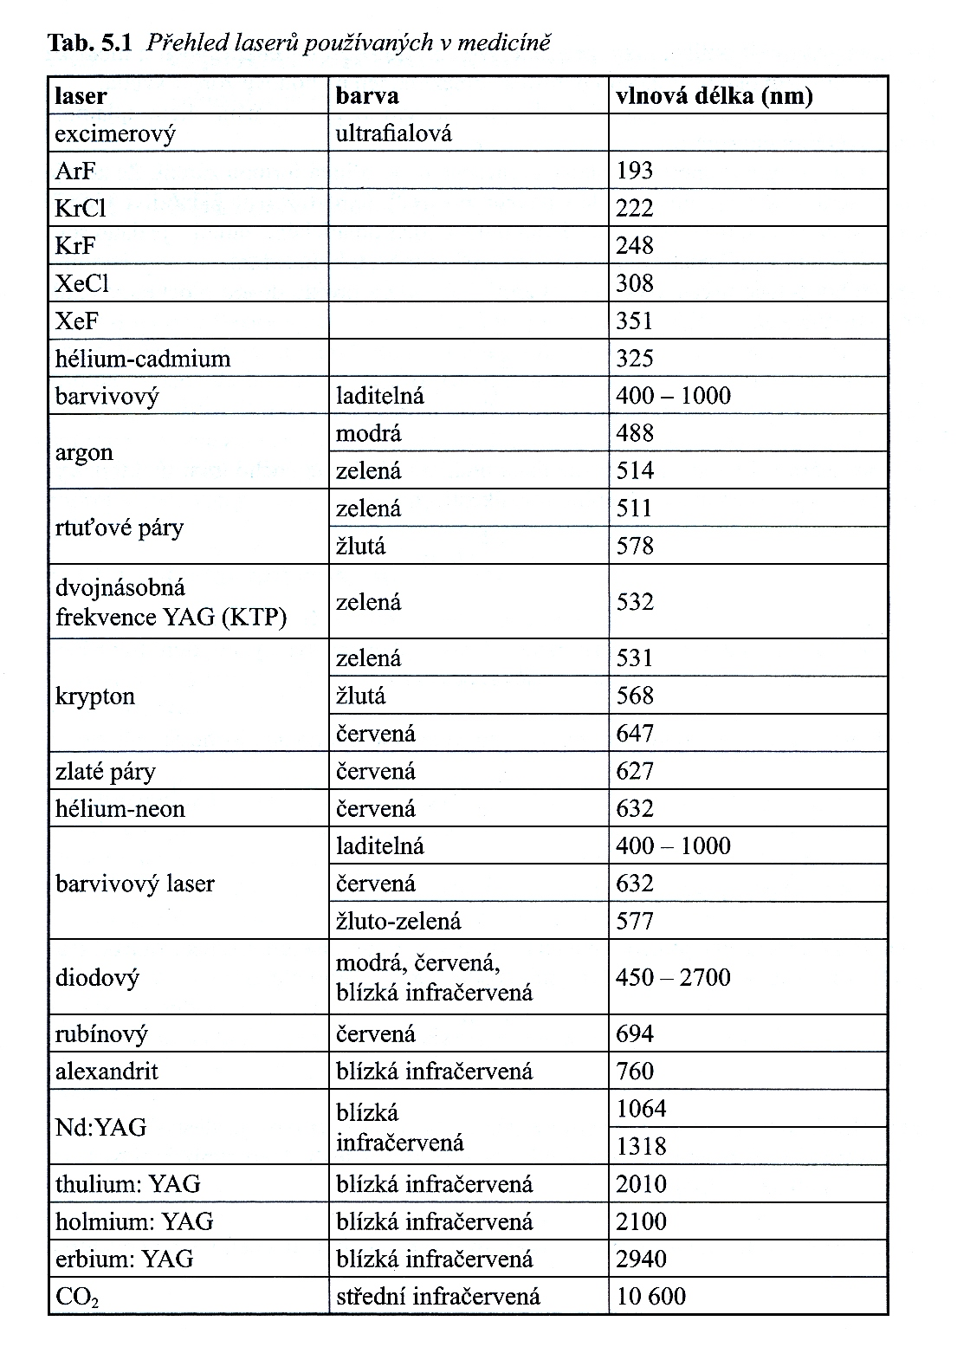

Obecně je při interakci záření a tkáně nutno zvažovat jednak parametry záření - vlnovou délku a výkon zdroje, jednak velikost ozářené plochy a dobu expozice. Neméně významné jsou parametry ozařované tkáně. Výběr laseru pro určité aplikace v medicíně souvisí s požadavky na výsledný terapeutický efekt a s rozdílnými mechanismy účinků jednotlivých typů laserů na biologickou tkáň.

Hana Kolařová, Zdroje a detektory záření – Lasery,
v knize Leoš Navrátil, Jozef Rosina a kolektiv:
Medicínská Biofyzika, Praha GRADA 2005, str. 230-237

